新 书 推 荐
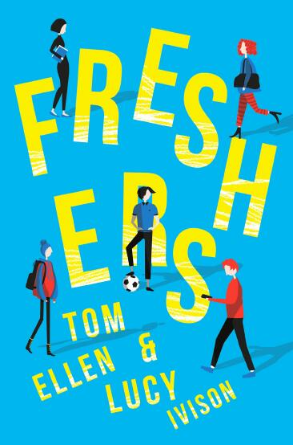
中文书名：《大学新生》
英文书名：FRESHERS
作 者：Tom Ellen and Lucy Ivision
出 版 社：Chicken House
代理公司：ANA/Cindy Li
页 数：384页
出版时间：2017年8月
代理地区：中国大陆、台湾
审读资料：电子稿
类 型：14岁以上青少年文学

内容简介：

- 凭借《龙虾》（Lobsters）和《绝无仅有》（Never Evers）入围YA图书奖短名单的作者带来全新作品。

- 温暖、搞笑、极具洞察力的初入成年青春喜剧，讲述了一个关于大学新生的故事，是新生们的必读作品。

- 展现了汤姆和露西标志性的双重叙事，以幽默的方式和现实的角度充分探索了与刚刚成年的人息息相关的主题，比如亲密关系与社交媒体。

大学在向新生们招手。菲比已经等不及想成为一名大学新生了——尤其是她在高中暗恋的男生也将进入这所学校。她打算在大学中成为一个完全不同的人：更酷、更漂亮、更聪明……总之就是成为一个完美的充满各种潜力的女孩。她要彻底地改造自己。而卢克（Luke）则对此全不知情，他仍然沉浸在自己与前女友分手的悲伤之中。一头扎进满是新朋友、派对和社交媒体灾难的新世界中的菲比和卢克能够顺利渡过大学第一年，并找到彼此呢？

作者简介：

汤姆·艾伦（Tom Ellen）和露西·艾薇逊（Lucy Ivision）在大学预科班相识，从那之后就一直是好朋友。露西在伦敦的一家女子学校当老师，并运营一个叫做Whatever After的网络青春杂志。汤姆是一名记者，为ShortList、Time Out、talkSPORT、Vice，ESPN 和Viz等多家报刊杂志撰稿。

谢谢您的阅读！
请将回馈信息发至：李馥辰(Cindy Li)
安德鲁﹒纳伯格联合国际有限公司北京代表处
北京市海淀区中关村大街甲59号中国人民大学文化大厦1705室, 邮编：100872
电 话：010-82509406
传 真：010-82504200
Email：Cindy@nurnberg.com.cn
网 站：Http://www.nurnberg.com.cn
新浪微博：http://weibo.com/nurnberg
豆瓣小站：http://site.douban.com/110577/


